**Департамент освіти і науки Львівської обласної держадміністрації**

**Відділ з питань освіти ,молоді і спорту Золочівської міської ради**

**Золочівського району Львівської області**

***Звіт про результати***

***моніторингового дослідження***

***освітнього середовища***

***Золочівського закладу загальної середньої освіти І-ІІІ ст.. №2 ім. Шашкевича***

***Золочівської міської ради Львівської області»***

***Укладачі***

***Патрик О.Г.-заступник директора***

***з виховної роботи***

***Кошіль А.П.-педагог-організатор***

***Сембай М.С.-практичний психолог***

***Юхимук Л.В.-вчитель інформатики***

***Золочів-2024***

**ЗМІСТ**

**ВСТУП**

**Розділ І. Стислий опис методики дослідження**

**Розділ ІІ. Аналіз результатів дослідження**

**Висновки**

**Рекомендації**

**ВСТУП**

Виховний простір – це чинник інтегрованого впливу на процес формування і розвиток особистості з метою забезпечення відчуття психологічного комфорту і сприятливих умов для самовизначення, саморозвитку і самореалізації.

Стандартні вимоги до виховного простору:

* **Безпечний**: гарантуються дотримання прав дитини, педагогічний захист та підтримка дітей у розв’язанні життєвих проблем
* **Сповнений довіри**: існує взаєморозуміння та співпраця здобувачів освіти та педагогів у розв’язанні соціально значущих і особистих проблем
* **Демократичний**: дитині забезпечується можливість творити власну ідентичність, особисті взаємини, планувати власне навчання та участь у позаурочній діяльності, забезпечується розвиток творчого потенціалу всіх суб’єктів виховного процесу
* **Патріотичний**: панує повага до державної мови та відданість Батьківщині; забезпечується можливість пізнавати історію та здобутки культури рідного краю; формується громадянська ідентичність, досвід громадянської поведінки та соціальної відповідальності
* **Відкритий:** відбувається вільний обмін інформацією між усіма учасниками освітнього процесу, відбувається взаємодія з іншими закладами освіти та місцевим організаціями.
* **Культуротворчий:** панує людяність, повага до загальнолюдських цінностей, прав людини та її гідності, толерантність

**Розділ І. Стислий опис методики дослідження**

Дослідження якості виховного простору проводилось 24 квітня 2024 року. Воно передбачене наказами департаменту освіти і науки Львівської обласної військової адміністрації від 13.09.2023 року №92-01/01/38716.03.2023 року. Дослідження проводиться в рамках заходів проєкту «Оцінювання якості освітнього середовища: е-інструментарій вимірювання показників» (Програма розвитку освіти Львівської області на 2021 - 2025 роки. Розділ «Загальна середня освіта». П.7).

У дослідженні взяли участь 30 педагогічних працівників (45% від загальної кількості), 177 батьків учнів 4,8,10 класів, 111 учнів 4-их класів, 109 восьмикласників та 72 учнів 10 класів, що становить відповідно 93 %, 87% та 92 % від кількості учнів у цих класах. Якщо поглянути на розподіл по статі серед учителів , то 83 % респондентів-жінки, 87 % опитаних-зі стажем понад 20 років, 73% з яких-учителі вищої категорії, 43% вчителі природничо –математичного циклу, 13% вчителів початкових класів 10% молодих учителів. Серед респондентів батьків спостерігається наступна тенденція: 95 %-жінки, 25% з них віком до 35 років, 65% з них-віком 36-45 років, 51% респондентів з вищою освітою, а 38% із середньою чи середньою спеціальною освітою. Серед опитаних батьків є 7 внутрішньопереміщених осіб, 43 батьків –тимчасово не працюють,61 визначили сімейний дохід менше ніж 15 000 грн, 92 працюють повний робочий день по 8 годин.

Серед учнів 4-их класів 63% респондентів –хлопці , 96 % учнів вважають себе успішними у навчанні. Учнів 8-их класів майже порівну хлопців та дівчат, 89 % з яких мають високі успіхи в навчанні, 94% респондентів не змінювали місця проживання з початком війни. Десятикласників, які вважають себе успішними в навчанні в нашому закладі 94%, дівчат серед загальної кількості опитаних 57 %, 94 % опитаних не змінювали місця проживання.Збільшення кількості здобувачів освіти , які вважають себе успішними можна пояснити тим, що у закладі залишаються на навчання в 10 і 11 класах добре вмотивовані діти, що вибрали конкретний профіль навчання.

**Виконавці дослідження ставили перед собою наступні ключові запитання :**

1.Якою мірою заклад гарантує безпеку життєдіяльності учнів та комфортні умови виховання?

2.Наскільки в закладі захищені людська гідність, рівність та справедливість?

3. Наскільки учасники освітнього процесу покладаються один на одного та співпрацюють у розв’язанні суспільно значущих та особистих проблем?

4.Якою мірою демократизовано шкільне життя?

5. Наскільки забезпечено можливості учнів само ідентифікуватися як українці та набутися досвіду громадянської поведінки?

**Для конкретизації відповідей на ці запитання використовувалися такі критерії:**

-відповідність теплового, харчового, робочого та поведінкового режимів встановленим нормам;

-відповідність стилю спілкування працівників школи з учнями та батьками методичним нормам;

- відповідність оцінювання навчальних досягнень та поведінки учнів встановленим критеріям;

- відповідність цілей освіти, що реалізуються в закладі, потребам учнів та батьків;

- актуальність визначених педагогами цілей навчання і виховання (зорієнтованість на вимоги і рекомендації нормативних документів про освіту)

-корисність запланованих і проведених шкільних виховних проектів;

-ефективність шкільних виховних проектів;

- поінформованість громадськості про життя закладу;

**Дослідження проходило за визначеною процедурою:**

1.Створено робочу групу для проведення анкетування в електронному форматі

2.Складено графік проходження анкетування для учнів, батьків та педагогів.

3. Моніторингове дослідження відбувалося у кабінетах інформатики та у класних кімнатах. Всі анкети респонденти заповнювали самостійно, без втручання сторонніх осіб, у межах визначеного для цього часу.

4. Моніторингове дослідження відбувалося без порушень процедури, також не було виявлено істотних порушень , які б вплинули на результати дослідження.

**ІІ. Аналіз результатів дослідження**

**І. Безпечний**

**Ключове питання: «Якою мірою в закладі освіти забезпечуються необхідні умови виховання та педагогічний захист учнів?»**

Освітній простір закладу можна назвати безпечним, оскільки 93% учасників освітнього процесу обізнані з правилами поведінки в умовах надзвичайних ситуацій( пожежі чи повітряної тривоги),92 % педагогів проходили навчання з питань медичної допомоги. Крім того, 95 % педагогів ніколи не стикалися з порушеннями права на свободу совісті, дискримінацією за расовою, етнічною чи релігійною ознакою, хоча інколи з прецедентами булінгу зі сторони батьків стикались майже 19% педагогів, з них-третина молодих спеціалістів.

Більшість (54, 12%) респондентів з четвертих класів вважає, що у класі та коридорах регулярно прибирають, дотримуючи їх в чистоті, повітря в закладі завжди свіже, в класі тепло, а світла достатньо для писання та читання. Разом з тим високі показники (51%) свідчать, що здобувачам освіти подобається приміщення класу, воно стимулює їх вчитися і відпочивати на перервах.

Думка учнів 8 та 10 класів з цього питання неоднозначна, бо більша частина учнів 56%(8-их кл.) і 42%(10 кл.) зазначають, що в деяких кабінетах холодно. Аналізуючи ці показники розумієм, що температурний режим потребує покращення. Причин декілька: найперше-стара опалювальна система закладу, недостатньо висока теплота, що подає підприємство по теплоцентралі , а також- різне розташування кабінетів на північній та південній стороні корпусів. Якщо по класах в основному вікна замінені на пластикові , то в коридорах закладу повсюди старі віконні рами, що потребують заміни на сучасні енергозберігаючі. Разом з тим частина педагогів мають зауваження до облаштування та утримання туалетів.

Щодо харчування у шкільній їдальні, то після реконструкції ситуація кардинально змінилась у позитивну сторону. Приміщення повністю відповідає всім санітарно-гігієнічним нормам, їжа смачна ,вчасно приготована. Учні задоволені якістю страв, які готуються за Клопотенком, проте третина учнів не харчуються з різних причин.

Профілактика шкідливих звичок займає в нашому закладі особливе місце і вона дає свої результати. Велика частина учнів четвертих класів (78%) відзначають, що ніколи не спостерігали паління іншими цигарок,вживання алкоголю. 54% респондентів вибрали відповідь –ніколи щодо випадків знущання над іншими ,проте 30% учні визначили,що інколи трапляються такі випадки. Маємо припущення ,що під знущанням ,зі слів учителів початкових класів ,учні розглядають дрібні непорозуміння між собою, що стаються на перервах.

Проблема шкідливих звичок є дуже гострою серед старшокласників. З відповідей респондентів восьмих класів та десятикласників ніколи не бачила вживання алкогольних напоїв та наркотиків на території школи, відповідно 92% і 97% . Хоча питання з курінням цигарок потребує посиленого контролю та профілактики, бо інколи такі порушення спостерігали 10,26% респондентів. Разом з тим інколи наші учні стають свідками розбірок або бійок. Зараз такий, на нашу думку, не надто приємний показник, ми пов’язуємо із нестабільною ситуацією в країні , яка впливає на психологічну стабільність та поведінку усіх учасників освітнього процесу. Якщо говорити про учнів, над якими збиткуються, то цей показник є дуже низьким, що є свідченням становлення особистості старшокласників зі свідомим розумінням загальнопринятих правил суспільства.

З результатів опитування видно, що питання куріння цигарок турбує також і педагогів. Вважаємо, це пов’язано з поширенням вейпінгу серед молоді. Педагоги зазначають, що в закладі освіти немає зривів уроків та конфліктних ситуацій, пов’язаних з крадіжками. 92% педагогів визнає медичне обслуговування в закладі таким ,що відповідає вимогам.

Дуже важливою для нас є думка батьків. Приємно спостерігати , що за результатами опитування батьків 92-94 % респондентів ніколи не чули і не бачили фактів розпивання алкоголю на території закладу. Але на куріння цигарок , відповідно до думки батьків(23% з яких інколи спостерігали таких порушників поблизу школи ), потрібно звернути додаткову увагу. Більшість батьків не бачили випадків цькування та невиправданих пропусків уроків. Впевнені, це є результатом тісної взаємодії класних керівників з батьками. Відповідно до відповідей батьків, бачимо, що потрібно звернути увагу на лихослів’я наших учнів, бо третина опитаних рідко ,але спостерігали такі випадки. Вирішення цієї проблеми вбачаємо в співпраці з батьками на спільний результат та профілактиці інтернет- залежності серед здобувачів освіти.

Майже всі педагоги дотримуються норм навчального навантаження на учнів та вважають ,що немає невиправданих пропусків уроків серед здобувачів освіти Результати анкетування показали нам ,що слід звернути на списування домашніх завдань, бо показники з цього питання свідчать про потребу додаткової роботи щодо академічної доброчесності. 46% респондентів серед 8-тикласників визнають, що інколи списували ,при чому цей показник більший серед дівчаток, третина з яких має високі успіхи в навчанні. Можливо процес накопичення високих балів через списування для частини учнів поки переважає над розвитком умінь та навичок. При цьому 32,3% батьків восьмикласників зазначає ,що на виконання домашніх завдань їх діти витрачають 2 години, натомість серед 10 класників такий показник менше ніж 15% .

Взаємодія з педагогами з учнями теж потребує особливої уваги: 38 % учнів вважають, що педагоги на них сердяться, але не погрожують і не ображають,18% визнали, що декілька часто кричать на них, стверджуючи, що вони заважають проводити урок, але не ображають. Наші учні не відчувають зневажливого ставлення педагогічних працівників до себе, цькування чи образ з боку дирекції чи педагогів.

Якщо проаналізувати, якою мірою у школі захищено права і свободи учнів , зокрема ті, що визначені в Конституції , то ми побачимо , що більшість дітей не має потреби їх відстоювати, бо такі права не порушуються.

Важливо пам’ятати, що середовище формує. Воно впливає на поведінку дитини та її розвиток в усіх сферах — фізичній, когнітивній, соціально-емоційній тощо. Безпечне середовище сприяє успіху всіх дітей, незалежно від їхніх індивідуальних особливостей.

Відповідно до показників моніторингу, можна зробити висновок, що у закладі загалом сформований безпечний виховний простір як освітній.

**ІІ. Відкритий**

**Ключове питання : « Якою мірою учасники освітнього процесу залучені до громадської діяльності та життя громади?**

Відповідно до даних , які ми отримали після проведення цього моніторингового дослідження , можна зробити висновок, що простір нашого закладу є достатньо відкритим. Більшість педагогів ставляться до дітей з особливими освітніми потребами так само, як і до інших школярів. Робота з дітьми з ООП займає велику частину роботи соціально-психологічної служби та асистентів вчителів. Якщо взяти до уваги показники взаємодії адміністрації закладу з педагогами, то ми побачимо, що керівництво закладу відкрите до спілкування, знаходить час для обговорення проблем, хоча не всі педагоги вважають, що їхні пропозиції керівництво враховує і розглядає. Більшість працівників без побоювань висловлюють власну думку, навіть якщо вона не співпадає з думкою керівництва. Крім того, педагоги вважають, що в закладі захищені права учнів та їхніх батьків як учасників освітнього процесу. Це зумовлено тісною співпрацею батьків та педагогів: батьківські лекторії, круглі столи, групові та індивідуальні консультації- це все дає змогу краще зрозуміти один одного та знайти шляхи вирішення спільних проблем. Згідно з даними, простір нашого закладу можна вважати відкритим, бо прийняті адміністрацією рішення та результати роботи оприлюднюються на зборах, директор щорічно звітує перед колективом закладу, також дуже інформативним є сайт закладу та соціальна сторінка у ФБ , на яких висвітлюється наша діяльність. Більшість педагогів беруть участь у розробленні таких офіційних документів : річного плану роботи , освітніх програм, виховних програм, правил внутрішнього розпорядку. Проте результати анкетування свідчать про те, що частина педагогів не була залучена до роботи ,тому варто залучити якомога більше колег для розроблення процедури внутрішньої системи забезпечення якості освіти. Щоб забезпечити академічну доброчесність 77 % педагогів наполягають на самостійному виконанні завдань,49% вчителів розробляють творчі проблемні завдання, які унеможливлюють списування, 38% власним прикладом демонструють дотримання норм законодавства про авторські права. Відповідно до даних моніторингу,80% педагоги вважають, що у закладі прозора система оцінювання знань учнів, хоча деякі зазначають, що іноді трапляються маніпуляції оцінюванням і вчителі не завжди можуть пояснити , чому поставили ту чи іншу оцінку. Разом з тим респонденти 4-их класів вважають систему оцінюванням достатньо справедливою , хоча окремим учням потрібні додаткові пояснення тієї чи іншої оцінки. Якщо говорити про відповіді восьмикласників про оцінювання, то тут думки наших учнів розділились: третина (36%) вважає, що їх оцінюють справедливо, ще третина(36%)переконана, що справедливість є не завжди, є і такі учні, які думають, що їх оцінюють не справедливо. Можливо учні не до кінця зрозуміли критерії оцінювання і тому у них склалося таке враження про справедливість виставлення оцінок. Будемо рекомендувати всім учителям закладу час від часу повторно знайомити учнів з критеріями оцінювання.

Перед батьками також стояло питання про систему оцінювання, і більшість опитаних вважає її прозорою. Хоча частина батьків ще не визначилася з відповіддю. Думаємо, це пов’язано з критеріями оцінювання знань учнів 4 класу, оскільки НУШ має інші критерії, які батьки не до кінця розуміють.

Проаналізувавши відповіді наших четвертокласників, бачимо, що 94% із них йде до школи з радістю, бо їм подобається вчитися і вони люблять проводити час з однокласниками. Дуже приємним був показник, який вказав, що майже 93 % учнів 4– х класів можуть звернутися за допомогою до вчителів, якщо виникатиме така потреба, зокрема до класного керівника майже 30%, Питання взаємодії з дітьми з ООП також стояло перед нашими п’ятикласниками, і ми отримали чудові результати – 75 % здобувачів освіти ставляться до дітей з особливими потребами так само як і до всіх інших. Серед старшокласників 72% подобається проводити час із шкільними друзями,37% цікаво вчитися. Показник того, що учням подобається ходити до школи бо їм цікаво вчитися серед восьмикласників є не надто високим, але це можна пояснити особливостями підліткового періоду, зокрема орієнтації на однолітків. Проте, зацікавленість у друзях свідчить про позитивний психологічний клімат класу та закладу. У ставленні до дітей з ООП 64% учні старших класів відносяться як до інших. Хоча є й такі, які не звертають на них уваги. Розуміємо, що над цією темою продовжуємо наполегливо працювати вчительським ,батьківським колективом ,особливо психолого- соціальній службі, щоб збільшити кількість учнів, які будуть із зацікавленістю та бажанням спілкуватись з дітьми з ООП, бо така взаємодія допоможе їм швидше соціалізуватись та пристосуватись до шкільного життя.

Наші учні мають можливість спілкування у школі з дітьми з інших шкіл в процесі організації спортивних змагань, святкувань, брати участь в предметних олімпіадах. 84% четвертокласників та 72% старшокласників уподобали проведені вчителями туристичні поїздки, екскурсії. Проте недостатньо високі показники спортивних змагань (19%) свідчать про обмеження у плануванні таких заходів у зв’язку з ковідом та ризики, пов’язані із запровадженням військового стану в Україні.

Про відкритість нашого виховного простору свідчать хороші показники щодо організації зустрічей з громадськими активістами, організаціями, волонтерами та учасниками бойових дій. 87% старшокласників підтвердили своїми голосами значимість цього напряму у закладі. Хоча є учні , які не знають про такі зустрічі. Думаємо це зумовлено тим, що тематичні зустрічі організовуються не для всіх класів. Розуміємо, що такі зустрічі є дуже важливими, продовжимо працювати в даному напрямку.

Особливу увагу ми приділяємо взаємодії з батьками. Це дуже важливо для формування відкритого освітнього середовища. Відповіді батьків, так само як і відповіді учнів, показують , що заклад активно співпрацює з різними організаціями, волонтерами ,активістами , а також організовує зустрічі з воїнами та захисниками. На відкритий виховний простір в нашому закладі вказує і те, що більшість ініціатив батьків підтримується дирекцією закладу задля спільної мети, а класні керівники враховують пропозиції батьків. Проаналізувавши відповіді батьків, які стосуються співпраці у розробленні офіційних документів, бачимо, що ці показники (21%) потребують покращення, бо лише частина батьків бере участь у розробленні програми розвитку закладу освіти та складанні річного плану роботи батьківського самоврядування. Але більша частина батьків не брала участі у розробці жодного документа. Думаємо, це зумовлено зайнятістю батьків, а деякі з них вважають,що не достатньо обізнані специфікою роботи закладу, щоб брати участь у подібних заходах. Важливим показником відкритості освітнього процесу є функціонування батьківського самоврядування. Більшість батьків ( 74%) вважає, що вибори до органу батьківського самоврядування проходили прозоро з дотриманням норм . На їхню думку, орган батьківського самоврядування відстоював інтереси батьківської громади на педагогічній раді та перед адміністрацією школи ( так вважають майже 33% опитаних), допомагав педагогам проводити загальношкільні урочистості ( 30 %), 11% респондентів вибрали відповідь, що захищав права дітей і батьків у конфліктних ситуаціях , але 2% батьків вважають, що користі у роботі органів батьківського самоврядування немає. Якщо проаналізувати форми комунікації, які класний керівник використовує з батьками, то опитані батьки зазначили такі : батьківські збори - 87%,індивідуальні зустрічі – 35 % та спілкування через засоби електронного зв’язку – 35 %.

Дані проведеного самооцінювання свідчать про те, що простір нашого навчального закладу вважають відкритим усі категорії респондентів. Проте, персонал закладу буде продовжувати роботу по надолуженню окремих прогалин.

**ІІІ. Демократичний**

**Ключове питання : « Наскільки демократизоване шкільне життя?»**

Оскільки школа є моделлю міні-суспільства, вона може навчити здобувачів освіти основних принципів демократичної культури, а саме : учні можуть висловлювати свої інтереси і погляди з почуттям впевненості й самоповаги; ставитися один до одного із взаємною повагою, в тому числі емпатією і готовністю до співпереживання; можуть врегулювати конфлікт ненасильницькими засобами, тобто прислухатися один до одного, іти на компроміс; вчаться сприймати встановлену організаційну структуру, яка одночасно і захищає, й обмежує їхні особисті права та свободи; розуміють політику як практичне зусилля, націлене на вирішення важливих проблем, що вимагають уваги; беруть участь у процесі виборів представників і в ухваленні рішення; приймають відповідальність за їх рішення і вибір. Якщо проаналізувати усі критерії демократичності виховного простору,то відповідно до показників, які ми отримали від учнів 8,10 класів, батьків та педагогів, можна зазначити ,що виховний простір нашого закладу високою мірою є демократичним.

Більшість педагогів нашого закладу ніколи не відчували тиску на себе з боку адміністрації, хоча є невеликий відсоток тих, що відчували тиск з боку учнів. Крім того, ми бачимо, що учнівство має можливість вільно висловлювати свою думку, а адміністрація закладу та педагогічний колектив це заохочують. Показником демократичності є взаємодія адміністрації закладу та учнівського самоврядування. Всі педагоги (100%) вважають, що вибори до органу учнівського самоврядування проходили з повним дотриманням норм Положення про вибори. Крім того , більшість педагогів(97%) зазначають, що в основному учнівське самоврядування звітується на щорічних учнівських конференціях , а президент розповідає про свою діяльність перед учнівським парламентом. Серед учнів 4-их класів 70% обізнані з діяльністю органів учнівського самоврядування, 77 % вважають, що учнівське самоврядування створене для того, щоб відстоювати інтереси та захищати права учнів, брати активну участь у прийнятті важливих для закладу рішень. Як ми вже зазначали раніше , діяльність органів учнівського самоврядування є показником демократичності. Цьогорічні учні 8-их класів ще не брали участі у виборах учнівського президента, бо на даний час Кмиць В. була обраною у 2023 році і її повноваження діють до заінчення закладу( до 2025 року), проте брали участь у виборах класного активу . 54% опитаних учнів 10 -их класів вважають, що вибори президента закладу проходили з повним дотриманням процедури, а 31 % восьмикласників вважають,що користь від органів учнівського самоврядування полягає в ухваленні потрібних учням рішень. Якщо проаналізувати відповіді учнів на питання : « Якою мірою у школі захищені права та свободи учнів?» , то ми побачимо , що 37% вважає, що їхні права є захищеними і не немає потреби їх захищати, хоча частина учнів зазначає, що є права , які все-таки потрібно відстоювати.

На думку учнів 10 класів- їхні права в закладі є захищеними, органи учнівського самоврядування обираються чесно і прозоро, з дотриманням усіх вимог. Крім того, у учнів 10 класу була можливість оцінити ставлення педагогів та адміністрації до органів учнівського самоврядування. Згідно з показниками, педагоги та дирекція зважають на рішення органів учнівського самоврядування, хоча частина учнів вважає, що цим органам потрібно надати більше самостійності.

У відповідь на запитання : « Де ти і твої однокласники можете щиро висловлювати свою думку про життя школи?». Більшість дітей 4-их класів визнали, що роблять це у розмовах з однокласниками чи класним керівником. Хоча є і такі , що не можуть відкрито висловити свою думку. Переконані, що це пов’язано з особливостями темпераменту таких учнів. 50% учнів 8 класу вважає, що завжди буде вислухана, хоча є невеликий відсоток учнів, які зазначають, що не всі вчителі дають можливість висловлювати свою думку. Найпопулярнішими варіантами є розмови з класним керівником(39%), з друзями(23%), на класних зборах (42%) , хоча 15% учнів не мала бажання висловитись про події шкільного життя. 49% десятикласників визнають,що можуть висловлювати свою думку щодо шкільного життя на уроці та в позаурочних заходах і впевнені, що їх пропозиції будуть прийняті .

Батьки як учасники освітнього процесу також мали можливість висловитись про демократичність освітнього процесу нашого закладу. Радує факт, що майже 96% батьків ніколи не відчували тиску на себе з боку адміністрації чи педагогів , хоча деякі з них відчували цей тиск з боку інших батьків. Також більшість опитаних зазначила, що без вагань може висловлювати власну думку, а права батьків як учасників освітнього процесу є захищеними.

Отже, після опрацювання даних моніторингу, можна зробити висновок, що освітній простір закладу є демократизованим. Хоча показник демократії недостатньо високий на думку учнів 4-их класів , можливо тому, що в такому віці учні не достатньо розуміють суть процесів демократичності і ще не мали можливості брати участь у виборах президента учнівського самоврядування закладу.

**ІV. Сповнений довіри**

**Ключове питання: « Наскільки учасники освітнього процесу покладаються один на одного та співпрацюють у розв’язанні суспільно значущих та особистих проблем?»**

Щоб зрозуміти рівень довіри в освітньому середовищі, потрібно проаналізувати міжособистісні взаємини між усіма учасниками освітнього процесу. Відповідно до даних , які ми отримали, провівши це дослідження, робимо висновок, що в нашому закладі панують товариські та довірливі взаємини, хоча рівень довіри сформований недостатньо. Більшість педагогів вважають міжособистісні відносини довірливими та товариськими – 90%, також такими є відносини з здобувачами освіти – 45% та батьками – 90%.

Важливим показником довіри в колективі є взаємодія учня та вчителя. Майже 97% педагогів завжди відповідають на звернення здобувачів освіти та дають поради, якщо це потрібно. Проаналізувавши співпрацю педагогів з адміністрацією школи , бачимо, що дирекція у більшості випадків підтримує ініціативи педагогів, а якщо і траплялися якісь непередбачувані конфлікти, то шукають шляхи їх вирішення, незважаючи на те, що третина педагогів ніколи не стикалася з поняттям «конфлікт» в навчальному закладі. Крім того, більшість вчителів обговорюють з учнями поїздки та позаурочні заходи, так відповіли 96,67 % опитаних. Також ми бачимо, що ця довіра є взаємною, бо більшість наших учнів могла проводити позаурочні заходи( свята, тематичні вечори, змагання) під власну відповідальність. Проаналізувавши відповіді здобувачів освіти, ми бачимо, що більшість дітей можуть звернутися до педагогів з проханням про допомогу. Про довірливі стосунки між здобувачами освіти і педагогами свідчить і робота психологічної служби закладу, яка оцінена на високому рівні.

Майже 90% учнів 4 класів зазначили, що можуть звернутися за допомогою до педагогів, якщо виникне така потреба. Такий високий показник свідчить про довірливі стосунки між здобувачами освіти та педагогами. Найбільше учні довіряють класним керівникам – 44 % та вчителям, які їх навчають – 47,75 %. Перед здобувачами освіти стояло питання: «Як склалися твої стосунки з іншими учнями та педагогами?». У відповідь на це 84,68 % здобувачів освіти стверджують, що є в добрих стосунках з іншими учнями. Думаємо, що такі хороші показники є результатом позитивного психологічного клімату класу. Крім того, більшість здобувачів освіти разом з класним керівником обговорювали проведення позаурочної діяльності. Це вказує на згуртованість класного колективу. Про дружні стосунки та взаємоповагу між здобувачами освіти свідчить те, що майже 74 % опитаних не насміхаються один над одним у разі невдачі. Така взаємопідтримка та взаємодопомога є дуже важливою у шкільному колективі. Вона сприяє гармонійному розвитку особистості та розвиває ключові компетентності.

Якщо проаналізувати відповіді десятикласників , то ми побачимо, що вони відрізняють від відповідей учнів 4 класу. Якщо четвертокласники найбільше довіряють класним керівникам,що пояснюється їхньою прив’язаністю до першої вчительки,то десятикласники розподіляють довіру між класними керівниками(32%), декількома вчителями (25%) та дирекцією((15%). Проте частина здобувачів освіти серед 8 класі(25%) не довіряє нікому. Цей факт нас не здивував, бо особливістю підліткового віку є недовіра, настороженість та боязнь бути не почутим чи проігнорованим. Якщо проаналізувати питання, що стосується помилок при відповідях на уроці, то ми побачимо, що понад 40% здобувачів освіти зовсім не акцентують на цьому увагу, а третина старається підказати чи підтримати однокласника. Це свідчить про позитивний клімат класу. Перед здобувачами освіти стояло питання : « Як ти думаєш, твої батьки довіряють вчителям?». Проаналізувавши відповіді, ми бачимо, що 37,5% респондентів серед здобувачів освіти бачить таку довіру. У майже 28 % випадків це залежить від ситуації. Показники цього критерію розділились майже однаково. Немає чіткої картини і це свідчить про неоднозначність стосунків між батьками та педагогами ,на думку восьмикласників.

Як і восьмикласники, учні 10 класу найбільше довірять класному керівнику, але тут ми бачимо і збільшення довіри до шкільного психолога. Пов’язуємо це із бажанням розставити пріоритети, проведенням психологами профорієнтаційної роботи та особливою увагою практичних психологів до випускників. Продовжуючи тему діяльності психологічної служби, бачимо, що здобувачі освіти 10 класу знають про можливість консультування практичного психолога за потреби, хоча за допомогою зверталися лише 27, 78 % учнів, 50 % здобувачів освіти знають про можливість спілкування з шкільним психологом, але такої потреби в них не виникало. Частина здобувачів освіти не готова довіряти нікому, зокрема і шкільному психологу. Ми пояснюємо це тим, що можливо родинні стосунки таких учнів не є надто відкритими. Аналізуючи дані моніторингу, ми вже розглядали питання : «Якщо Ви чи Ваші однокласники , відповідаючи, помиляються, як на це реагує решта класу?». Беручи до уваги відповіді старшокласників, бачимо, що вони досить толерантні: більшість намагається підказати правильну відповідь і не акцентує на помилці уваги. Такий показник свідчить про згуртованість класного колективу та високий рівень взаємопідтримки та взаємоповаги. Розглядаючи питання : «Якщо вам складно було зрозуміти якусь тему на уроці, чи допомагали вам вчителі у ній розібратися?», побачили, що в більшості випадків це залежить від вчителя, але 41,67 % вчителів роблять це завжди.

Аналізуючи відповіді здобувачів освіти відповідали на питання : « Чи організовували у вашому класі побори (грошима , цінними подарунками) на потреби вчителів або школи ( наприклад , на дні народження , на ремонт та облаштування класу/кабінету)?» , бачимо, що більшість учнів , спільно вирішує , на що і скільки зібраних грошей здавати, це – не побори (понад 48,61 %). Також частина здобувачів освіти зазначила, що гроші на подарунки вчителям збирають з ініціативи окремих батьків. Цей показник свідчить про прозорість взаємовідносин між педагогами та здобувачами освіти, а слово «побори» учні не використовують. Важливим показником довіри чи недовіри є думка батьків. Аналізуючи питання : « Ваша дитина охоче ходить до школи?» ,ми бачимо хороші показники понад 75 % відповіли «так» , хоча є частина батьків, які вважають , що бажання йти до школи інколи зникає. Ми пов’язуємо це зі змінами настрою дітей, частими тривогами та нестабільним емоційним станом здобувачів освіти. Крім того, більшість батьків вважає заклад освіти згуртованою спільнотою. На думку батьківської спільноти педагоги та дирекція разом вирішують проблеми та довіряють один одному. Це вказує на те, що батьки добре ознайомлені з діяльністю закладу та взаємодією педагогів та адміністрації, яка базується на засадах довіри та підтримки. Понад 52% опитаних батьків зазначили, що дирекція погоджувала з батьківським комітетом усе , що потрібно. Не дивлячись на такий високий показник, 27 % батьків не знають,що саме потрібно погоджувати. Думаємо, це пов’язано з тим , що більшість питань обговорюється саме з представниками батьківського комітету, а не з усіма.

Отже, опрацювавши дані моніторингу, можна зробити висновок: рівень довіри в освітньому просторі закладу є недостатнім. Повній довірі перешкоджає те, що учні не можуть поділися своїми проблемами та переживаннями з педагогами. А якщо і відкриваються перед ними, то бояться бути не почутими.

**V. Патріотичний**

**Ключове питання : «Наскільки забезпечені можливості учнів самоідентифікуватися як українці та набути досвіду громадянської поведінки?»**

У час , коли наша країна бореться за свою свободу і незалежність , цей критерій освітнього середовища є надзвичайно важливим. Проаналізувавши відповіді здобувачів освіти , освітній простір нашого закладу можна назвати патріотичним, оскільки :публічне спілкування та освітній процес у школі відбувається виключно українською мовою – так вважають 100 % опитаних педагогів. Якщо у закладі проходили заходи патріотичного спрямування , то 70 % здобувачів освіти з задоволенням брали в них участь , а 30% - з цікавістю , постійно їх відвідували .Крім того, більшість педагогів зазначає, що учні ініціюють проведення заходів патріотичного спрямування, що свідчить про їхню громадянську позицію. Також 97 % вчителів зазначили, що ніколи не помічали неповаги до державних символів України, лише 3 % інколи стикались з подібною поведінкою. Часто заклад відвідують наші випускники-воїни чи захисники України. Такі зустрічі є дуже важливими. Про це свідчить високий показник : майже усі педагоги брали участь у таких зустрічах. Крім того, більшість респондентів зазначила, що у школі пропагують волонтерство та організовують різноманітні акції. Впевнені, що такі заходи формують самоідентичність особистості, вчать дітей любити ближнього та свою країну.

Здобувачі освіти 4-их класів також зазначили, що розмовляють з ними лише українською мовою ( « так» відповіли 91 % опитаних, 7% - вважають , що переважно українською мовою, але ми переконані, що мова йде про уроки англійської мови, де вчителі звертаються до дітей англійською). Патріотичним наш освітній простір можна повною мірою вважати, бо 96 % здобувачів освіти 4 класів вміють виконувати Гімн України, майже 94 % опитаних учнів І ступеня вміють описати Прапор України, більшість може розповісти про походження малого Герба України, також приємно вразив той факт, що більша частина здобувачів освіти можуть пояснити , чому цінують ті чи інші історичні постаті, а також вміють використовувати потрібні слова та жести при вшануванні державної символіки.

На жаль восьмикласники частіше констатують факт неповаги до державних символів України в порівнянні з четвертокласниками. 7% опитаних бачили такі випадки. Думаємо, це пов’язано з поведінкою під час виконання Державного Гімну. Але разом з тим, 65 % здобувачів освіти 8 класів ніколи не бачили випадків неповаги до державних символів. В порівнянні з четвертокласниками , ми бачимо нижчі показники участі Більше ніж 51% учнів 8 і 10 класів брали участь у зустрічах з громадськими організаціями , волонтерами та учасниками російсько - української війни, проте 15 % здобувачів освіти не знають нічого про такі зустрічі. Думаємо , це пов’язано з тим, що на зустрічі неможливо запросити одразу усі класи, ми робимо це залучаючи паралелі класів. На питання: « Як гадаєте, чи спроможна ваша школа пробудити в учнів інтерес до історії рідного краю, України, будівничих української держави і культури?» здобувачі освіти 10 класу відповіли таким чином : «так»- 50 %, не впевнений- 35%.

Як і учні 4 та 8 класів, десятикласники зазначили, що в закладі освіти спілкуються виключно українською мовою (96%).Важливою складовою патріотичного виховання є організація шкільних заходів до важливих днів чи пам’ятних дат. Більшість здобувачів освіти ( 65%) зазначили , що їм подобалася організація подібних заходів, хоча частині учнів подобалися лише ті заходи, які вони готували самостійно. Батьки здобувачів освіти також зазначили, що спілкування між педагогами та учнями відбувається виключно державною мовою. Таку відповідь дали 98% опитаних батьків. Також більшість зазначила, що їхні діти брали участь в заходах , орієнтованих на пізнання історії України. Цю участь батьки описали так : 59% учнів з цікавістю їх відвідували, 16 % - з захопленням брали в них участь. Ці показники співпадають з відповідями здобувачів освіти. Також більшість батьків переконана, що у закладі не було фактів неповаги до державних символів.

Відповідно до показників, які ми отримали, можна зробити висновок, що наш освітній простір можна назвати патріотичним. У школі проводяться відповідні заходи , які допомагають здобувачам освіти самоідентифікуватися як українці та набути досвіду громадянської поведінки.

**VI. Культуротворчий**

**Ключове питання : « Чи наповнений людяністю, повагою до загальнолюдських цінностей, прав людини та її гідності, толерантністю освітній простір закладу?»**

Відповідно до показників , які ми отримали , опрацювавши результати моніторингу, можемо назвати освітній простір нашого закладу недостатньо культуротворчим.

Більшість педагогів (майже 97 %) обговорює із здобувачами освіти майбутні спільні мандрівки, поїздки та інші позаурочні заходи. Думаємо, що такі відкриті стосунки формують позитивний клімат закладу. Також освітнє середовище впливає на розвиток особистісних рис особистості:

Відповідальність – 48 %

Впевненість в собі – 38%

Сміливість-30 %

Підприємливість- 26% (8кл.)

Раціоналізм – 25% (8 кл.)

Чесність – 27 %

Почуття власної гідності – 24 %

Самолюбство – 13%

За цими показниками ми бачимо, що більшість педагогів переконана: освітнє середовище вчить наших дітей не відступати перед труднощами, відстоювати свою думку, приймати обдумані , раціональні рішення, ставитись з повагою до інших, діяти відповідально.

Для здобувачів освіти 4 класів протягом навчального року були організовані екскурсії , і ми бачимо, відповідно до показників, що майже 93 % учнів з цікавістю брали участь у подібних заходах. Для учнів 10- их класів 69 % респондентів захоплюються туристичними поїздками , а 25% надають перевагу відвідуванням театру. Культуротворчим чинником , що впливає на формування особистості , є організація тематичних конкурсів, турнірів та змагань. Більшість здобувачів освіти зазначила, що брала участь у таких заходах. Хоча 20% здобувачів освіти відповіли, що не брали участі у подібних заходах. Думаємо, це пов’язано з тим, що учні за бажанням беруть участь у змагання і турнірах, і є певні критерії , за якими таких учнів обирають. Також ми бачимо, що 72 % здобувачів освіти відвідували шкільні гуртки та спортивні секції.

Велику роль у формуванні особистості має література- як художня , так і наукова. Проаналізувавши відповіді здобувачів освіти , ми бачимо, що більшість учнів відвідують шкільну бібліотеку та беруть книги для читання. Цей факт нас дуже радує , зважаючи на те , що великою популярністю зараз користуються електронні підручники.

Здобувачі освіти серед 8-их класів відповідали на питання : « Як часто траплялися цьогоріч або під час ваших минулорічних подорожей , учнівських вечорів або інших шкільних заходів такі випадки?»

Куріння цигарок

ніколи – 68 %

інколи – 22%

Вживання пива, вина

ніколи – 80%

інколи – 18 %

Вживання міцних алкогольних напоїв

Ніколи – 90%

Інколи – 6%

Розбірки між учнями

Ніколи – 51 %

Інколи – 40%

Бачимо, що непоодинокими є прояви девіантної поведінки у здобувачів освіти. Причинами паління цигарок та вживання алкоголю є бажання здаватися дорослими, негативний вплив соціальних мереж, зв’язки з «поганою» компанією, цікавість. Розуміємо, що цю проблему потрібно взяти на особливий контроль та намагатися донести до здобувачів освіти наслідки такої поведінки.

Разом з тим , проаналізувавши відповіді наших учнів, бачимо, що їхня духовна культура постійно збагачується: більшість здобувачів освіти беруть участь в екскурсіях, походах в музеї чи театри, і зазначають , що такі заходи їм подобаються, хоча 4% учнів не беруть участі в подібних заходах. Згідно з даними моніторингу, ми бачимо, що позашкільні заходи позитивно впливають на наших учнів, бо більшість із них зацікавлюється сучасними або історичними діячами після участі чи перегляду уроку чи позаурочного заходу. Також здобувачі освіти відповідали на питання : « Чи траплялися минулого навчального року або нещодавно прояви вандалізму – свідоме нищення учнями школи насаджень, пам’яток чи громадського, зокрема шкільного майна?». Більшість зазначила, що таких випадків не було, але є учні, які були свідками подібної поведінки.

У відношенні до навчання 89% восьмикласників зазначили, що домашні творчі роботи виконують самостійно. Також учні відповіли, що на більшості уроків працюють парами, проте найбільше цей метод використовують вчителі іноземної мови , основ здоров’я, трудового навчання та хімії. Хоча частина учнів зазначила, що не працює ні в парах, ні в групах. Якщо порівняти показники популярності шкільної бібліотеки між учнями 4 та 8 класів, то побачимо, що рівень відвідування понижуються серед восьмикласників, більшість приходить у бібліотеку, щоб отримати підручники, хоча працівниками бібліотеки проведено чимало цікавих заходів.

У відповідях на питання : « Якою мірою школа задовольняє твої пізнавальні та розвиткові інтереси у позаурочний час?» , серед респондентів з 10-их класів ми отримали наступні результати:

Тренуюся в шкільній спортивній секції – 28%

Відвідую шкільний науковий гурток – 16 %

а 44 % здобувачів освіти зазначили, що мають інші інтереси і відвідують секції не у школі.

Здобувачі освіти повинні були зазначити, чи достатньо педагоги дбали про організацію виховних заходів. Серед опитаних 59 % відповіли, що все проходило успішно, хоча частина учнів вважає, що педагоги ставились байдуже, просто були змушені провести захід. Для здобувачів освіти важливою є участь у позашкільних публічних заходах – олімпіадах, конкурсах, виставках, змаганнях. 25 % опитаних учнів зазначили, що їх скеровували на спортивні змагання, 17 % - на предметні олімпіади та конкурси, 5%- на літературні конкурси.

Учням потрібно було відповісти на питання : « На розвиток яких рис в учнів найбільше впливає твоя школа?». Відповіді респондентів розподілились таким чином:

Відповідальність- 58%

Впевненість в собі – 31%

Сміливість – 32%

Чесність - 24 %

Широта поглядів – 20%

Корисливість – 6 %

Вивчаючи думку десятикласників, ми бачимо, що на відміну від учнів 8 класів, які творчі роботи виконують лише самостійно, учні 10 класу вибрали ще й інші варіанти

* Переписую твір товариша – 6%
* Списую твори з інтернету – 6%
* Залежить від предмету та кількості часу – 40 %

Так само , як і восьмикласники, учні 10 класу в більшості випадків відвідують шкільну бібліотеку, щоб отримати підручники.

Якщо говорити про організацію позаурочних заходів, то ми бачимо, що 51% здобувачів освіти переконані, що педагоги дбають про те, щоб захід був змістовним і цікавим. Хоча частина учнів зазначає, що це залежить від вчителя і конкретного заходу. Як і учні 8 класів , десятикласники зазначали, що їх відряджали на спортивні змагання, предметні олімпіади та мистецькі конкурси, але ж знову таки частина учнів з різних причин не брала участі в жодному з таких заходів.

Відповідаючи на запитання щодо формування рис особистості, респонденти з 10 –их класів визначають ,що найбільше заклад освіти формує : відповідальність, впевненість в собі, сміливість та чесність. Якщо говорити про позаурочний час , то ми бачимо,що учні 10 класів люблять його проводити з однокласниками:

* 67 %- полюбляє спільні туристичні подорожі та походи
* 22%- екскурсії в музеї

Проте 3 % зазначає, що намагаються ухилятися від участі в таких заходах . Тут показники збігаються з показниками восьмикласників.

Виходячи з результатів самооцінювання визнаємо , що рівень культуротворчості є недостатнім. Це пов’язано з дистанційним навчанням, яке негативно вплинуло на особистісні стосунки учасників освітнього процесу. Крім того, частина учнів не бере участь у позашкільних заходах та не відвідує шкільні секції та гуртки, а шкільна бібліотека, на думку більшості учнів, функціонує лише для видачі підручників. Частина батьків не достатньо приділяє уваги прогресуючій гаджетозалежності дітей, описуючи це тим аргументом, що у воєнний час розвиток культури не настільки життєвоважливий. Тривалий час спостерігаєм зниження культури читання в родинах, але позитивним є показник зростання культури виконання українських патріотичних пісень, визнання молодих українських виконавців пісень, захоплення подвигами військових та спортсменів.

**Висновки**

Такі моніторинги проводяться з метою виявлення та відстеження тенденцій у розвитку якості освіти у закладі, встановлення відповідності фактичних результатів освітньої діяльності її заявленим цілям, оцінювання причин відхилення від цілей.

Призначення моніторингу – забезпечити всіх учасників освітнього процесу зворотним зв’язком , що дозволяє вносити послідовні зміни і хід реалізації освітньої програми з метою підвищення якості її результатів.

Відповідно до показників моніторингу, можна зробити висновок, що загалом сформований безпечний виховний простір.

Дані анкетування говорять про те, що простір нашого навчального закладу є достатньо відкритим, хоча для покращення показників використано ще не всі інструменти та можливості.

Отже, після опрацювання даних моніторингу, можна зробити висновок, що в більшій мірі освітній простір закладу є демократизованим. Хоча показник демократії нижчий від очікуваного , тому що частина батьків не бере участі в розробленні стратегії розвитку закладу чи інших освітніх документів, а частина учнів не мала можливості брати участь у виборах органів учнівського самоврядування.

Опрацювавши дані моніторингу, можна зробити висновок, рівень довіри в освітньому просторі закладу є недостатнім. Повній довірі перешкоджає те, що учні не можуть поділися своїми проблемами та переживаннями з педагогами. А якщо і відкриваються перед ними, то бояться бути не почутими.

Відповідно до показників, які ми отримали, робимо висновок, що наш освітній простір можна назвати патріотичним. У школі проводяться відповідні заходи , які допомагають здобувачам освіти самоідентифікуватися як українці та набути досвіду громадянської поведінки.

Аналізуючи дані моніторингу ,можна сказати , що рівень культуротворчості є недостатнім. Це пов’язано з дистанційним навчанням, яке негативно впливає на особистісні стосунки учасників освітнього процесу. Крім того, частина учнів не бере участь у позашкільних заходах та не відвідує шкільні секції та гуртки, а шкільна бібліотека, на думку більшості учнів, функціонує лише для видачі підручників.

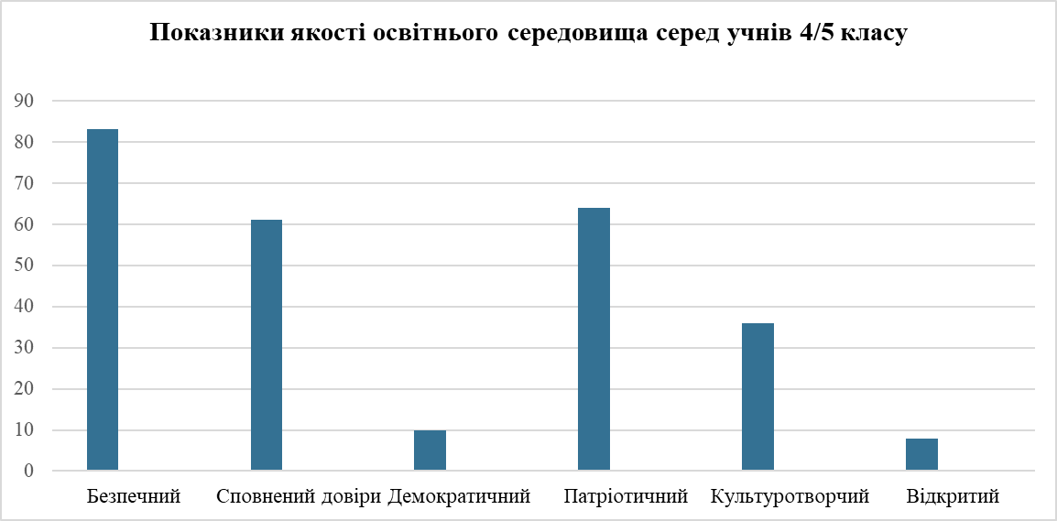

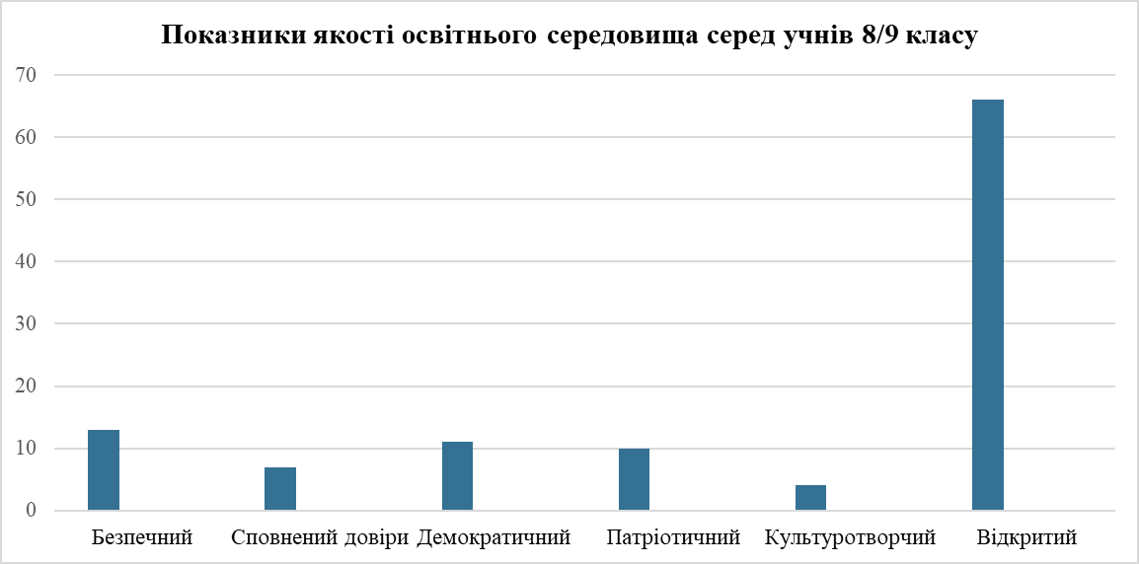

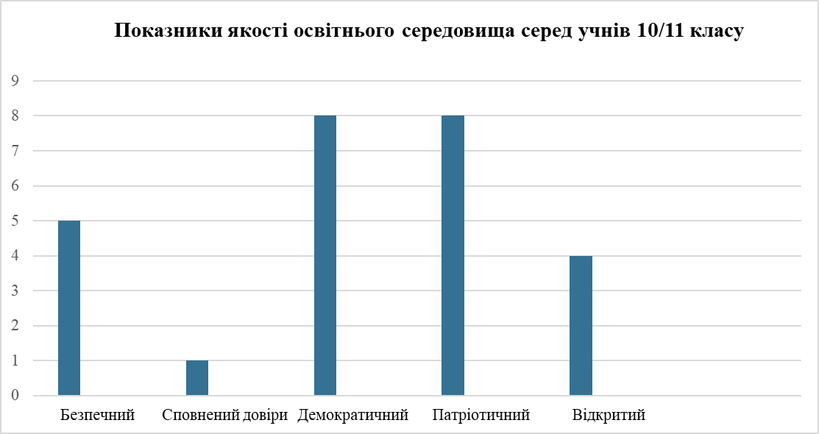

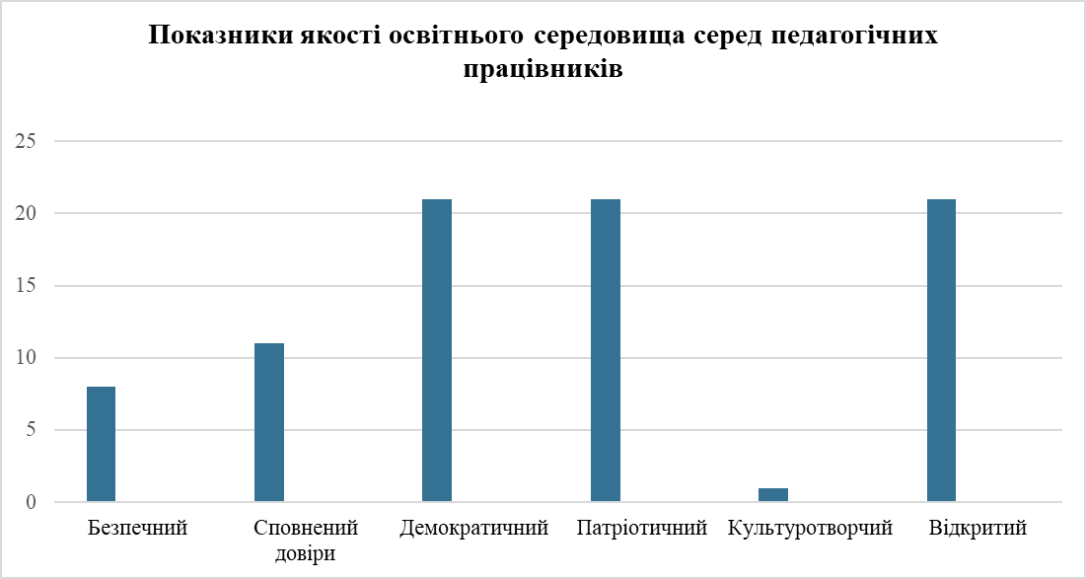

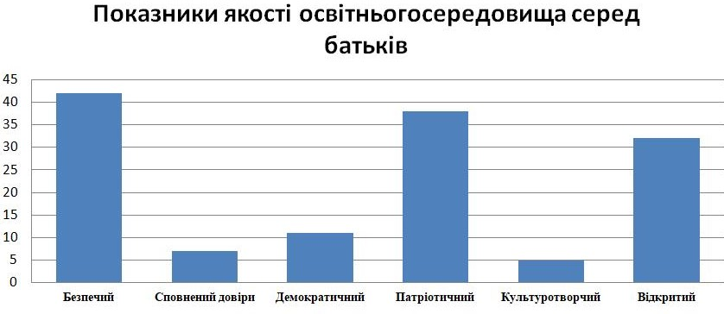 **Рекомендації**

Дирекції та педагогічному колективу:

* Не допускати порушення норм шкільного статуту, які забезпечують права учасників освітнього процесу
* Провести за безпосередньої участі шкільного психолога цикл занять з педагогами для засвоєння ними норм демократичного педагогічного стилю
* Організувати для класних керівників та інших педагогічних працівників тренінги « Як організовувати позашкільні заходи?»
* Визначити превентивне виховання учнів пріоритетом виховної роботи , спільно із здобувачами освіти розробити програму

« Наша школа – зона без шкідливих звичок»

* Налагодити роботу ради профілактики, шкільного батьківського комітету та учнівського самоврядування, регулярно проводити відкриті засідання названих представницьких органів шкільної спільноти.
* Поправити та, при потребі, доповнити шкільну програму виховання
* Налагодити через сайт школи та соціальні мережі спілкування між всіма учасниками освітнього процесу.